Thuật toán K – Láng giềng gần nhất (K-Nearest Neighbors)
Nguyễn Văn Chức – chucnv@ud.edu.vn
1. Giới thiệu thuật toán K-Nearest Neighbors
K-Nearest Neighbors algorithm (K-NN) được sử dụng rất phổ biến trong lĩnh vực Data Mining. K-NN là phương pháp để phân lớp các đối tượng dựa vào khoảng cách gần nhất giữa đối tượng cần xếp lớp (Query point) và tất cả các đối tượng trong Training Data.
Một đối tượng được phân lớp dựa vào K láng giềng của nó. K là số nguyên dương được xác định trước khi thực hiện thuật toán. Người ta thường dùng khoảng cách Euclidean để tính khoảng cách giữa các đối tượng.
Thuật toán K-NN được mô tả như sau:
1. Xác định giá trị tham số K (số láng giềng gần nhất)
2. Tính khoảng cách giữa đối tượng cần phân lớp (Query Point) với tất cả các đối tượng trong training data (thường sử dụng khoảng cách Euclidean)
3. Sắp xếp khoảng cách theo thứ tự tăng dần và xác định K láng giềng gần nhất với Query Point
4. Lấy tất cả các lớp của K láng giềng gần nhất đã xác định
5. Dựa vào phần lớn lớp của láng giềng gần nhất để xác định lớp cho Query Point
Để hiểu K-NN được dùng để phân lớp thế nào ta xem minh họa dưới đây.
Trong hình dưới đây, Training Data được mô tả bởi dấu (+) và dấu (-), đối tượng cần được xác định lớp cho nó (Query point) là hình tròn đỏ. Nhiệm vụ của chúng ta là ước lượng (hay dự đoán) lớp của Query point dựa vào việc lựa chọn số láng giềng gần nhất với nó. Nói cách khác chúng ta muốn biết liệu Query Point sẽ được phân vào lớp (+) hay lớp (-)
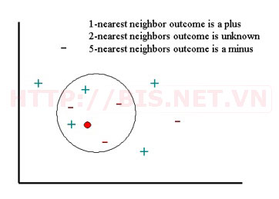
Ta thấy rằng:
1-Nearest neighbor : Kết quả là + (Query Point được xếp vào lớp dấu +)
2-Nearest neighbors : không xác định lớp cho Query Point vì số láng giềng gần nhất với nó là 2 trong đó 1 là lớp + và 1 là lớp – (không có lớp nào có số đối tượng nhiều hơn lớp kia)
5-Nearest neighbors : Kết quả là - (Query Point được xếp vào lớp dấu – vì trong 5 láng giềng gần nhất với nó thì có 3 đối tượng thuộc lớp - nhiều hơn lớp + chỉ có 2 đối tượng).
2. Triển khai thuật toán K-NN với MS Excel
Giả sử ta có dữ liệu như sau:
Training Data gồm có 20 samples, mỗi đối tượng có 2 thuộc tính số (X1, X2) và thuộc tính Y là lớp của các đối tượng (ký hiệu + và -)
Đối tượng cần dự đoán lớp (Query Point) có giá trị của 2 thuộc tính X1 và X2 lần lượt là 7 và 5
Nhiệm vụ của chúng ta là sử dụng thuật toán K-NN để xác đinh lớp cho đối tượng (X1,X2) =(7,5) thuộc lớp + hay - dựa vào số láng giềng gần nhất của nó.
Giải thích công thức trong Excel:
Công thức tính khoảng cách (Euclidean) tại ô G2:
=SQRT((C2-$C$22)^2+(D2-$D$22)^2)
Xác định số láng giềng gần nhất (ô H23): K= 5
Chọn ra K láng giềng gần nhất của Query point (công thức tại ô H2)
=IF(G2<=SMALL($G$2:$G$21,$H$23),E2,"")
Dự đoán lớp của Query Point (ô H24). Trong ví dụ này lớp của Query point (7,5) được xác định là – vì trong 5 láng giềng gần nhất với nó có 3 láng giềng thuộc lớp – (nhiều hơn số láng giềng thuộc lớp +)
=IF(COUNTIF(H2:H21,"+")>COUNTIF(H2:H21,"-"),"+","-")
Chú ý: Bạn có thể thay đổi dữ liệu về số láng giềng K ở ô H23 cũng như thay đổi training data hay Query Point để kiểm tra kết quả của thuật toán K-NN
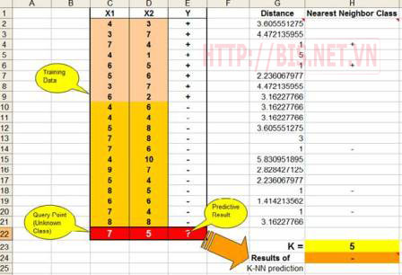
Trường hợp ứng dụng K-NN:
Giả sử rằng trong ứng dụng thực tế, thuộc tính X1: huyết áp, thuộc tính X2: nồng độ Cholesterol trong máu và Y thể hiện tình trạng bệnh tim của bệnh nhân. Y có hai giá trị là + (có bệnh) và - (không có bệnh).
Ta có dữ liệu về 20 người đã khám bệnh và kết quả như bảng sau (Training data, dữ liệu chỉ mang tính minh họa cho thuật toán K-NN)
Bây giờ có một người bệnh đến khám bệnh (chưa biết có bị bệnh tim hay không), sau khi đo huyết áp và nồng độ Cholesterol có giá trị lần lượt là X1= 7 và X2= 5. Ta sử dụng thuật toán K-NN để dự đoán (xếp lớp) bệnh nhân này có mắc bệnh tim hay không. Trong ví dụ trên tham số k =5 có nghĩa là lấy 5 bệnh nhân có huyết áp và nồng độ Cholesterol gần giống nhất với bệnh cần chuẩn đoán và ta thấy rằng trong 5 bệnh nhân gần nhất đó có 3 người không mắc bệnh tim (giá trị Y là -) và 2 người mắc bệnh tim (giá trị Y là +). Vì vậy theo K-NN ta xếp bệnh nhân cần chuẩn đoán bệnh vào lớp – (không bị bệnh tim).

3. Triển khai thuật toán K-NN với phần mềm Weka
Phần này trình bày triển khai thuật toán K-NN với phần mềm WeKa
Dữ liệu dùng để phân lớp trong ví dụ này là bộ dữ liệu về hoa Iris (xem mô tả về Iris dataset trong bài Building a Classification Model with Weka)
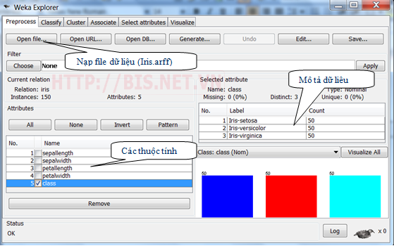
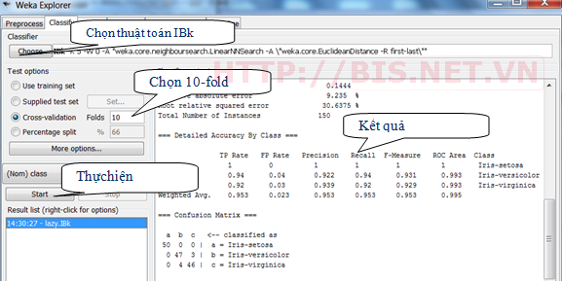

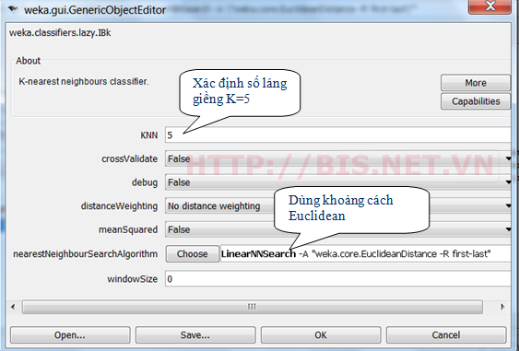
Thuật toán K-NN có ưu điểm là đơn giản, dễ hiểu, dễ cài đặt. Tuy nhiên, kết quả bài toán phụ thuộc rất lớn vào việc chọn tham số K (số láng giềng gần nhất).
Sử dụng thuật toán K-Nearest Neighbors để dự đoán
(Using K- Nearest Neighbors for Prediction)
Nguyễn Văn Chức – chucnv@ud.edu.vn
Trong bài giới thiệu về thuật toán K-Nearest Neighbors (KNN) trước đây tôi đã giới thiệu cách sử dụng KNN trong bài toán phân lớp (Classification), xem KNN cho bài toán phân lớp tại đây http://bis.net.vn/forums/t/370.aspx. Bài viết này giới thiệu cách sử dụng KNN để dự đoán (Prediction).
Tư tưởng chính của thuật toán KNN vẫn không đổi, chỉ mở rộng KNN để dự đoán với các dữ liệu định lượng (quantitative data). Trong bài toán phân lớp (Classification problem), biến phụ thuộc Y là biến phân loại (categorical variable) còn trong phần dự đoán này, biến phụ thuộc Y có giá trị định lượng (Quantitative value)
Dưới đây trình bày từng bước cách sử dụng KNN trong việc dự đoán với biến phụ thuộc định lượng
1. Xác định tham số K (số láng giềng gần nhất)
2. Tính khoảng cách (Distance) giữa Query point và tất cả training samples
3. Sắp xếp khoảng cách và xác định K láng giềng gần nhất với Query point
4. Lấy giá trị của biến phụ thuộc Y tương ứng của K láng giềng gần nhất
5. Sử dụng giá trị trung bình (average) của biến phụ thuộc Y của K láng giềng gần nhất là giá trị dự đoán của Query point.
Example (KNN for prediction)
Có 5 training samples (X,Y) như sau
Vấn đề là sử dụng KNN để dự đoán giá trị của biến phụ thuộc Y của query point X=6.5
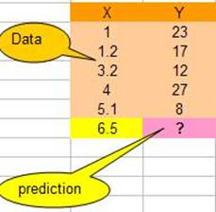
1. Xác định số láng giềng gần nhất K (Giả sử rằng K=2)
2. Tính khoảng cách giữa Query Point với tất cả training samples
Trong ví dụ này, dữ liệu về query point là 1 chiều (X) nên khoảng cách được tính đơn giản là lấy trị tuyệt đối của hiệu giữa X và các giá trị X trong training samples
Chẳn hạn, với X=5.1, khoảng cách được tính là | 6.5 – 5.1 | = 1.4, với X = 1.2 khoảng cách là | 6.5 – 1.2 | = 5.3 ,vv.
3. Săp xếp khoảng cách để xác định K láng giềng gần nhất (trong ví dụ này K=2)
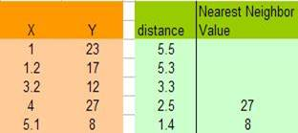
4. Lấy giá trị của biến phụ thuộc Y của K (=2) láng giềng gần nhất
Y=27 và Y=8
5. Giá trị dự đoán là trung bình của các giá trị Y của K (=2) láng giềng gần nhất.
Trong ví dụ này, giá trị dự đoán là (27+8)/2 = 17.5
Để đơn giản cho việc tính toán, ta có thể thực hiện KNN trong Excel như sau
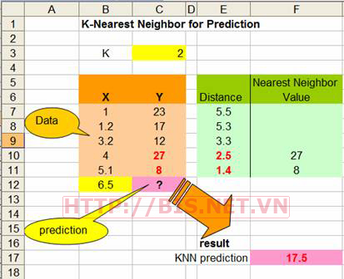
Công thức tính khoảng cách (distance) tại ô E7=ABS(B7-B$12)
Công thức xác định K láng giềng gần nhất bằng cách sử dụng hàm SMALL trong Excel như sau: F7 = IF(E7<=SMALL(E$7:E$11,$C$3),C7,"")
Công thức xác định giá trị dự đoán bằng hàm tính trung bình trong Excel như sau: F17 =AVERAGE(F7:F11)

